|  |  |  |  |
| --- | --- | --- | --- |
|  | Nations Unies | ECE/TRANS/WP.29/GRSP/2019/18 | |
| _unlogo | **Conseil économique et social** | | Distr. générale  26 septembre 2019  Français  Original : anglais |

**Commission économique pour l’Europe**

Comité des transports intérieurs

**Forum mondial de l’harmonisation  
des Règlements concernant les véhicules**

**Groupe de travail de la sécurité passive**

**Soixante-sixième session**

Genève, 10-13 décembre 2019

Point 19 de l’ordre du jour provisoire

**Règlement ONU no 127 (Sécurité des piétons)**

Proposition de complément 2 à la série 00 d’amendements, de complément 2 à la série 01 d’amendements   
et de complément 1 à la série 02 d’amendements au Règlement ONU no 127 (Sécurité des piétons)

Communication de l’expert de l’Allemagne[[1]](#footnote-2)\*

Le texte ci-après, établi par l’expert de l’Allemagne, vise à modifier certaines définitions et prescriptions, ainsi que la Partie 1 de l’annexe 1. Il est fondé sur le document GRSP-65-21, qui a été distribué pendant la soixante-cinquième session du Groupe de travail de la sécurité passive (GRSP). Les modifications qu’il est proposé d’apporter au texte actuel du Règlement ONU figurent en caractères gras pour les ajouts et biffés pour les suppressions.

I. Proposition de complément 2 à la série 00 d’amendements au Règlement ONU no 127

*Paragraphe 2.26*, modifier comme suit :

« 2.26 “*Assiette normale*”, la position d’un véhicule posé sur un sol horizontal, en ordre de marche, pneumatiques gonflés à la pression recommandée par le constructeur, roues avant en position de marche en ligne droite et lesté au moyen d’un poids correspondant à la masse d’un passager placé sur le siège du passager avant. Les sièges avant sont réglés à mi-course. La suspension est réglée pour une conduite normale conformément aux recommandations du constructeur pour une vitesse de 40 km/h. **Si le véhicule est équipé d’un système permettant de modifier sa hauteur en cours de conduite (tel que la suspension adaptative), il convient d’appliquer les prescriptions additionnelles prévues au paragraphe 5.3.** ».

*Ajouter le nouveau paragraph*e *5.3,* libellé comme suit :

« **5.3****Si le véhicule est équipé d’un système permettant de modifier la hauteur du véhicule à l’essieu avant de plus de [20 mm] à une vitesse de conduite comprise entre [25 km/h] et 40 km/h, le constructeur doit présenter au service technique des informations prouvant que les seuils biomécaniques définis aux paragraphes 5.1 et 5.2 sont atteints pour toutes les zones d’impact prévues lorsque la hauteur du véhicule est modifiée. Le constructeur peut utiliser à cette fin soit les vitesses d’impact définies aux paragraphes 5.1 et 5.2, soit la vitesse d’impact correspondant à la hauteur du véhicule.** ».

*Paragraphe 9.23.1 de la partie 1 de l’annexe 1*, modifier comme suit :

« 9.23.1 Une description détaillée, comportant des photographies et/ou des dessins, du véhicule en ce qui concerne sa structure, ses dimensions, les lignes de référence pertinentes et les matériaux constituant l’avant du véhicule (intérieur et extérieur). Cette description doit comprendre des détails relatifs à tout système de protection active installée **et à tout système permettant de modifier en cours de conduite la hauteur du véhicule à l’essieu avant (tel que la suspension adaptative).** ».

II. Proposition de complément 1 à la série 01 d’amendements au Règlement ONU no 127

*Paragraphe 2.28*, modifier comme suit :

« 2.28 “*Assiette normale*”, la position d’un véhicule posé sur un sol horizontal, en ordre de marche, pneumatiques gonflés à la pression recommandée par le constructeur, roues avant en position de marche en ligne droite et lesté au moyen d’un poids correspondant à la masse d’un passager placé sur le siège du passager avant. Les sièges avant sont réglés à mi-course. La suspension doit être réglée pour une conduite normale conformément aux recommandations du constructeur pour une vitesse de 40 km/h. **Si le véhicule est équipé d’un système permettant de modifier sa hauteur en cours de conduite (tel que la suspension adaptative), il convient d’appliquer les prescriptions additionnelles prévues au paragraphe 5.3.** ».

*Ajouter le nouveau paragraphe 5.3,* libellé comme suit :

« **5.3****Si le véhicule est équipé d’un système permettant de modifier la hauteur du véhicule à l’essieu avant de plus de [20 mm] à une vitesse de** **conduite comprise entre [25 km/h] et 40 km/h, le constructeur doit présenter au service technique des informations prouvant que les seuils biomécaniques définis aux paragraphes 5.1 et 5.2 sont atteints pour toutes les zones d’impact prévues lorsque la hauteur du véhicule est modifiée. Le constructeur peut utiliser à cette fin soit les vitesses d’impact définies aux paragraphes 5.1 et 5.2, soit la vitesse d’impact correspondant à la hauteur du véhicule.** ».

*Paragraphe 9.23.1 de la partie 1 de l’annexe 1,* modifier comme suit :

« 9.23.1 Une description détaillée, comportant des photographies et/ou des dessins, du véhicule en ce qui concerne sa structure, ses dimensions, les lignes de référence pertinentes et les matériaux constituant l’avant du véhicule (intérieur et extérieur). Cette description doit comprendre des détails relatifs à tout système de protection active installée **et à tout système permettant de modifier en cours de conduite la hauteur du véhicule à l’essieu avant (tel que la suspension adaptative).** ».

III. Proposition de complément 1 à la série 02 d’amendements au Règlement ONU no 127

*Paragraphe 2.29*, modifier comme suit :

« 2.29 “*Assiette normale*”, la position d’un véhicule posé sur un sol horizontal, en ordre de marche, pneumatiques gonflés à la pression recommandée par le constructeur, roues avant en position de marche en ligne droite et lesté au moyen d’un poids correspondant à la masse d’un passager placé sur le siège du passager avant. Les sièges avant sont réglés à mi-course. La suspension doit être réglée pour une conduite normale conformément aux recommandations du constructeur pour une vitesse de 40 km/h. **Si le véhicule est équipé d’un système permettant de modifier sa hauteur en cours de conduite (tel que la suspension adaptative), il convient d’appliquer les prescriptions additionnelles prévues au paragraphe 5.3.** ».

*Ajouter le nouveau paragraphe 5.3,* libellé comme suit :

« **5.3****Si le véhicule est équipé d’un système permettant de modifier la hauteur du véhicule à l’essieu avant de plus de [20 mm] à une vitesse de conduite comprise entre [25 km/h] et 40 km/h, le constructeur doit présenter au service technique des informations prouvant que les seuils biomécaniques définis aux paragraphes 5.1 et 5.2 sont atteints pour toutes les zones d’impact prévues lorsque la hauteur du véhicule est modifiée. Le constructeur peut utiliser à cette fin soit les vitesses d’impact définies aux paragraphes 5.1 et 5.2, soit la vitesse d’impact correspondant à la hauteur du véhicule.** ».

*Paragraphe 9.23.1 de la partie 1 de l’annexe 1,* modifier comme suit :

« 9.23.1 Une description détaillée, comportant des photographies et/ou des dessins, du véhicule en ce qui concerne sa structure, ses dimensions, les lignes de référence pertinentes et les matériaux constituant l’avant du véhicule (intérieur et extérieur). Cette description doit comprendre des détails relatifs à tout système de protection active installée **et à tout système permettant de modifier en cours de conduite la hauteur du véhicule à l’essieu avant (tel que la suspension adaptative).** ».

IV. Justification

1. Le Règlement ONU no 127 porte sur les chocs contre un piéton d’un véhicule roulant à une vitesse inférieure ou égale à 40 km/h. La vitesse d’impact qui a été choisie est donc de 11,1 m/s (40 km/h), ce qui permet de prendre en compte un grand nombre de blessures d’une gravité de 1+ sur l’échelle maximale abrégée des blessures (MAIS) (voir le diagramme ci-dessous).

2. La présence d’une suspension adaptative permet d’élaborer un système capable de modifier la hauteur du véhicule lorsqu’il roule (par exemple, à une vitesse bien précise inférieure ou égale à 39 km/h). Un tel système permettrait d’augmenter la hauteur des véhicules en mode tout-terrain (généralement les véhicules tout terrain de loisir) ou dans un parc de stationnement (voitures de sport). Dans ce contexte, des discussions ont eu lieu avec certains constructeurs au sujet des effets de tels systèmes sur la protection des piétons. Étant donné que la hauteur du véhicule exerce une influence sur la zone d’impact de l’élément de frappe tête (longueur développée) et sur les résultats des essais avec l’élément de frappe jambe, il faudrait prendre en considération toutes les hauteurs possibles du véhicule à une vitesse de 11,1 m/s (40 km/h) au moment de la collision avec un piéton. La proposition apporte des éclaircissements à ce sujet.

3. Une description détaillée du système de suspension adaptative devrait figurer dans la fiche de renseignements pour que cet élément soit toujours pris en considération dans le cadre de l’homologation.

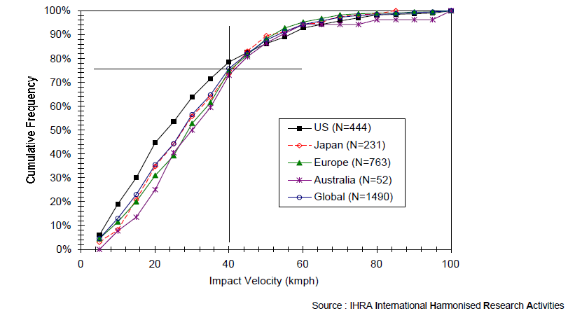

*Source*: Groupe informel sur la protection des piétons − Première réunion (4-5 septembre 2002).   
INF GR/PS/3. Étude du Programme de recherche international harmonisé (IHRA) sur les accidents.

4. Étant donné qu’il reste possible d’appliquer le Règlement ONU no 127 conformément aux séries 00 et 01 d’amendements à un type de véhicule existant, la proposition concerne l’ensemble des séries d’amendements à ce Règlement.

1. \* Conformément au programme de travail du Comité des transports intérieurs pour la période 2018‑2019 (ECE/TRANS/274, par. 123, et ECE/TRANS/2018/21/Add.1, module 3.1), le Forum mondial a pour mission d’élaborer, d’harmoniser et de mettre à jour les Règlements ONU en vue d’améliorer les caractéristiques fonctionnelles des véhicules. Le présent document est soumis en vertu de ce mandat. [↑](#footnote-ref-2)